Příloha č. 3 – Popis nábytku

Speciální zdravotnický nábytek České Budějovice
Medicínské použití: uložení sterilního materiálu, léků a nástrojů

A. Skladování sterilního materiálu a sterilizačních kontejnerů v centrálním skladě bude umístěno v místnostech 4.068, 4. 068a, 4.074, 4.075
Ve skladu se bude mimo sterilní materiál sterilizovaný v centrální sterilizaci skladovat i veškerý materiál dodaný externími dodavateli pro operační sály.
Tento materiál se bude ze skladu zavážet vždy přímo na daný operační sál na danou operaci.
Z toho důvodu investor požaduje možnost variabilně i v budoucnu upravit uspořádání skladovacích prostor, aby vyhovovaly případným změnám jak v druzích tak i logistice materiálu dodávaného na operační sály.
Pro skladování rychle obrátkového materiálu je požadován systém se snadnou přestavitelností všech skladovacích elementů. Systém musí být vyroben z hliníkové slitiny (extrudovaný profil) s povrchovou úpravou eloxováním pro maximální ochranu jeho povrchu před poškrábáním.
Nosnost každého jednotlivého sloupce vybaveného buď výjezdy na kontejnery, nebo ISO moduly musí být minimálně 400 kg. Sloupce osazené policemi musejí mít nosnost max. 600 kg při nosnosti jedné police max.120 kg.
Skladování zásobních kontejnerů a pomalu obrátkového materiálu bude v kovových skříních, sloužících jako třetí obal sterilního materiálu pro prodloužení exspirace.

Technická specifikace kovového nábytku:
- Speciální systém pro uložení sterilního materiálu z vhodného materiálu, který nepodléhá destrukci vlivem používání ve zdravotnickém prostředí a standardních chemikálií pro povrchovou dezinfekci
- Materiál - elektrolyticky pozinkovaná ocel, tloušťka materiálu (plechu) min. 1 mm (nepřijatelné je řešení z nerezové oceli z důvodu možnosti používání popisovacích lišt a dalšího vybavení upevňovaných magneticky na dveře, zásuvky nebo korpusy skříní)
- Vhodná a odolná povrchová úprava (musí být odolná vůči UV záření, germicidnímu záření a běžně používaným dezinfekčním prostředkům)
- Povrchově upravený práškovou epoxypolyesterovou barvou, barevné provedení čelních ploch podle popisu jednotlivých sestav, (dveře lakovány i z vnitřní strany), korpusy a krycí lišty soklů celoplošně v neutrální barvě RAL 1013
- Korpusy skříní a přední dveře dvoustěnné s vlepenou izolací – prachotěsnou, zvukotěsnou
- Dveře musí být opatřené celoobvodovým těsněním, závěsy s úhlem otevření min. 260° a případně zabudovanými zámky
- Pracovní desky musí být z vhodného materiálu umožňujícího snadnou údržbu a dezinfekci – z nerezové oceli sendvičového provedení s částečným podlepením spodní části nerezovým plechem nebo z umělého kamene (např. Corian, Varicor atd.) – dle popisu jednotlivých sestav
- Police z nerezové oceli 18/10 o tloušťce min. 1 mm, umožňující snadnou údržbu a dezinfekci, s možností snadného přestavení
- Velká variabilnost systému - možnost zabudovat ISO modulový systém, systém teleskopických kovových zásuvek a přestavitelných nerezových polic a jejich kombinaci
- Vnitřní vybavení skříňových sestav obsahuje v části vnitřního prostoru systém kovových barevně lakovaných zásuvek s plnými teleskopickými výjezdy v kombinaci s přestavitelnými nerezovými policemi. Zásuvky musí být vybaveny plnými teleskopickými výjezdy s pomalým dotahem a vnitřním dělením dle popisu jednotlivých sestav
- Systém s minimem nedostupných míst pro údržbu a dezinfekci směrem k podlaze a stěnám (např. přitmelením k podlaze, dokrytováním ke stěnám a nahoře šikmým zákrytem ke zdi)
- Možnost výškového přizpůsobení vzhledem k nerovnostem podlahy (sokl každé skříně s výškově stavitelnými skrytými nožkami, sokly zakrytovány krycím plechem)
- Provedení zaručující po ukončení životnosti snadnou recyklovatelnost

Část 1 – Kovový nábytek

Rozměry a konfigurace kovového nábytku pro skladování sterilního materiálu a kontejnerů v místnosti 4.074:

Položka č. 1: Sestava pro sterilní materiál 1

- 8 x vysoká skříň dvoukřídlá - rozměr 1100x670x2100 mm, barva dveří RAL 1013
Vnitřní vybavení:
- 1 x kovová plně výsuvná zásuvka s čelem o výšce 185 mm s teleskopickými výjezdy s pomalým dotahem
a s integrovaným přestavitelným dělením
- 2 x kovová plně výsuvná zásuvka s čelem o výšce 150 mm s teleskopickými výjezdy s pomalým dotahem
a s integrovaným přestavitelným dělením
- 2 x kovová plně výsuvná zásuvka s čelem o výšce 100 mm s teleskopickými výjezdy s pomalým dotahem
a s integrovaným přestavitelným dělením
- 1 x kovová plně výsuvná zásuvka s čelem o výšce 60 mm s teleskopickými výjezdy s pomalým dotahem
a s integrovaným přestavitelným dělením
- 2 x přestavitelná nerezová police o tl. min. 20 mm
- 200 magnetických popisek na skříně
- 4 x krycí lišta soklů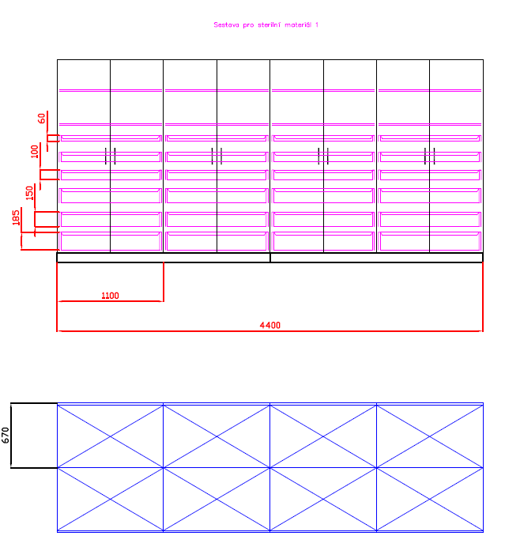
Položka č. 2: Sestava pro sterilní materiál 2

- 8 x vysoká skříň dvoukřídlá - rozměr 1100x670x2100 mm, barva dveří RAL 1013

Vnitřní vybavení:
- 1 x kovová plně výsuvná zásuvka s čelem o výšce 185 mm s teleskopickými výjezdy s pomalým dotahem
a s integrovaným přestavitelným dělením
- 2 x kovová plně výsuvná zásuvka s čelem o výšce 150 mm s teleskopickými výjezdy s pomalým dotahem
a s integrovaným přestavitelným dělením
- 2 x kovová plně výsuvná zásuvka s čelem o výšce 100 mm s teleskopickými výjezdy s pomalým dotahem
a s integrovaným přestavitelným dělením
- 1 x kovová plně výsuvná zásuvka s čelem o výšce 60 mm s teleskopickými výjezdy s pomalým dotahem
a s integrovaným přestavitelným dělením
- 2 x přestavitelná nerezová police o tl. min. 20 mm
- 200 magnetických popisek na skříně
- 4 x krycí lišta soklů

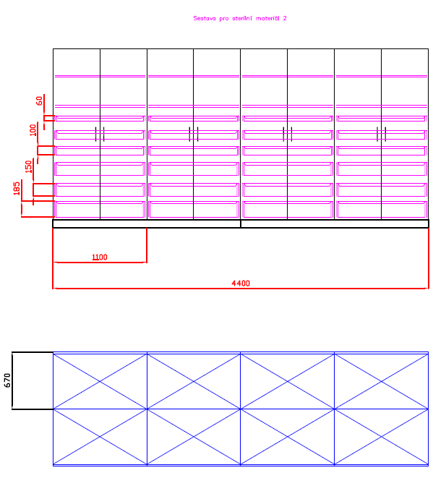

Položka č. 3: Sestava pro STE kontejnery

- 22 x vysoká skříň jednokřídlá, rozměr 400x670x2100 mm, barva dveří RAL 1013

Vnitřní vybavení:
- 6 x nerezový teleskopický výjezd pro STE kontejnery
- 1 x přestavitelná nerezová police o tl. min. 20 mm
- 200 magnetických popisek na skříně
- 4 x krycí lišta soklů
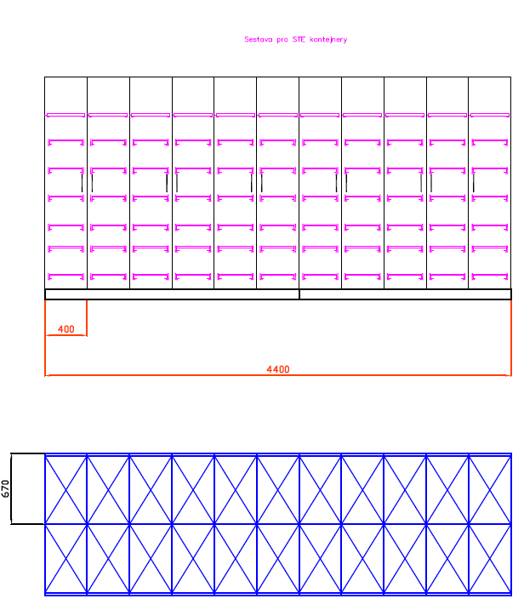

Položka č. 4: Skladování sterilizačních kontejnerů
Pro skladování sterilizačních kontejnerů a sterilního materiálu v místnosti č.4.074 – Třídírna sterilizovaných nástrojů je požadováno:
Skladovací místo, sestávající se z:
- 10 polí na skladování 260mm STE kontejnerů osazených vždy po 4 ks hliníkových polic s výjezdem a funkcí jemného dotažení při zasouvání police
- Každé pole bude z horní strany zakryto hliníkovým krytem
- Snadná možnost přestavení každé police s výsuvem tak, aby i v budoucnu bylo případně možno jednoduše přenastavit vzdálenost mezi kontejnery dle aktuálně používaných kontejnerů v nemocnici

7 skladovacích míst, sestávající se celkem z:
- 77 polí pro skladování STE kontejnerů o maximální výšce 160mm
- Každé pole se 4 ks hliníkových polic s výjezdem a funkcí jemného dotažení při zasouvání police v dolní části a se 2 nerezovými drátěnými policemi upevněnými v ABS držácích
- Každé pole bude z horní strany zakryto hliníkovým krytem
- Snadná možnost přestavení každé police s výsuvem tak, aby i v budoucnu bylo případně možno jednoduše přenastavit vzdálenost mezi kontejnery dle aktuálně používaných kontejnerů v nemocnici
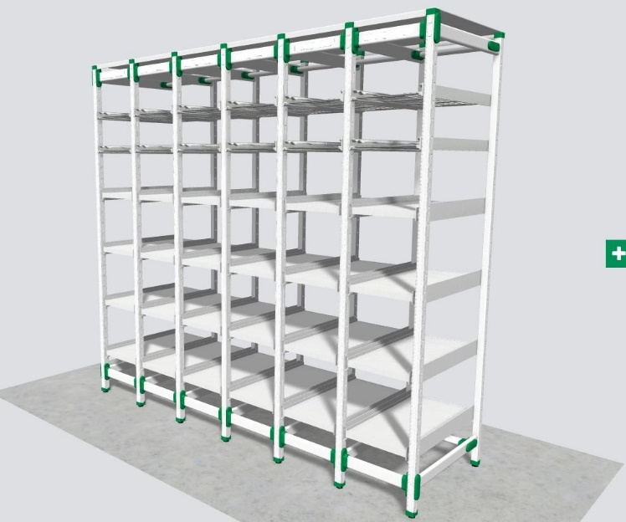
Ilustrační obrázek - skladování STE kontejnerů – 160mm

Položka č. 5: Skladován sterilního materiálu
Pro skladování sterilního materiálu v místnostech 4.068,4.074 4.075 je požadováno 27 regálových sestav s celkovým počtem 261 polí.
- v každém skladovacím poli je umístěno na přestavitelných výjezdech vždy 7 ks ISO modulů 100 mm a 3 ks ISO modulů 200 mm.
- každý modul má jedno dělení příčné a jedno dělení podélné dle výšky ISO modulů
- součástí regálů je10440 závěsných popisek na ISO moduly
- každý sloupec krytý z vrchní strany Al krycím plechem

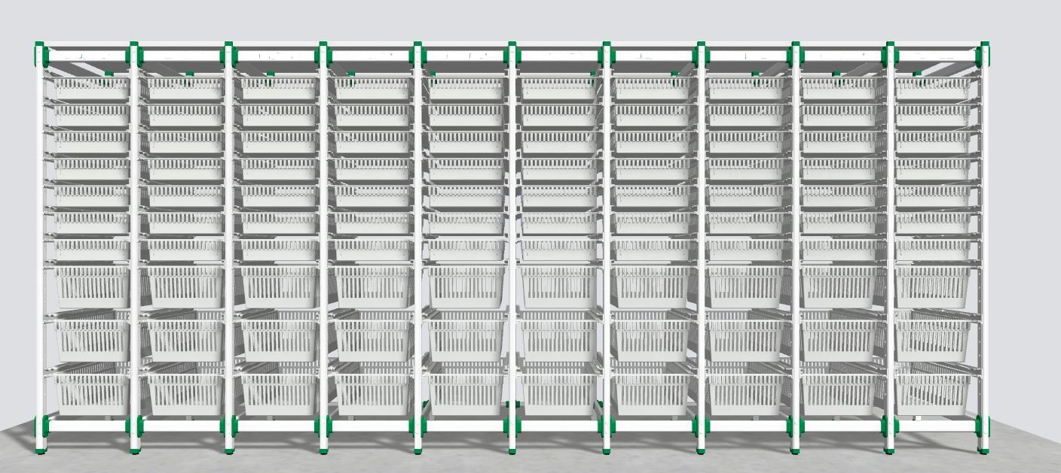
Ilustrační obrázek - skladování sterilního materiálu v ISO modulech

Položka č. 6: Skladování velkoobjemového materiálu v policích
Pro skladování materiálu v krabicích v místnostech 4.068 a 4.068a je požadováno 9 regálových sestav o celkovém počtu 48 polí.
- Regálové pole obsahuje vždy 4 police o rozměru min. 900x 600 mm
- Police vyrobené z eloxovaného hliníku min. tl. 6 mm
- Police snadno přestavitelné
- Nosnost každé police minimálně 120 kg
- Každé regálové pole kryté z vrchní strany Al krycím plechem
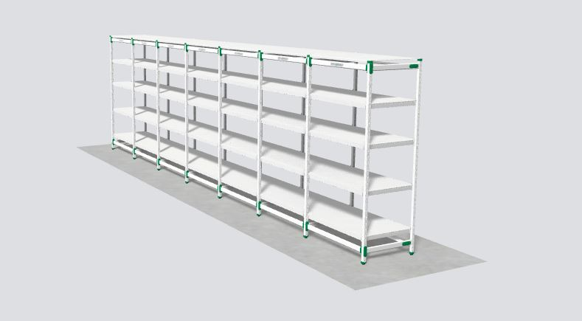
Ilustrační obrázek – policové regály

Položka č. 7: Sestava místnost 4.042

- 1 x spodní skříňka otevřená, rozměr 600x600x860 mm, barva dveří RAL 1013
Vnitřní vybavení:
- 1 x přestavitelná nerezová police o tl. min. 20 mm

- 6 x spodní skříňka otevřená, rozměr 1000x600x860 mm, barva dveří RAL 1013
Vnitřní vybavení:
- 1 x přestavitelná nerezová police o tl. min. 20 mm

- 1 x pracovní deska z umělého kamene Corian - Vanila - rozměr 7274x600x40 mm

4 x krycí lišta soklů
2 x spodní boční zákryt
1 x sada zakrytování zad RAL 1013

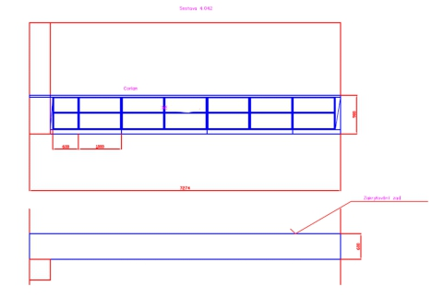

Položka č. 8: Sestava místnost 4.057

- 2 x spodní skříňka otevřená, rozměr 1100x600x860 mm, barva dveří RAL 1013
Vnitřní vybavení:
- 1 x přestavitelná nerezová police o tl. min. 20 mm

- 3 x spodní skříňka otevřená, rozměr 1000x600x860 mm, barva dveří RAL 1013
Vnitřní vybavení:
- 1 x přestavitelná nerezová police o tl. min. 20 mm

- 1 x pracovní deska z umělého kamene Corian - Vanila - rozměr 5400x600x40 mm

4 x krycí lišta soklů
2 x spodní boční zákryt
1 x sada zakrytování zad RAL 1013

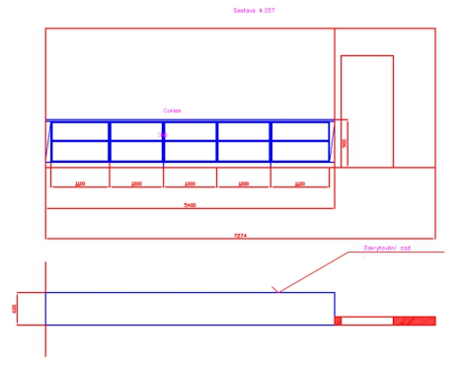

Část 2 – Setovací stoly

Položka č. 1: Setovací stůl 1 - třídící

- 2 x setovací stůl, kostra z nerezové oceli, pracovní plocha CORIAN cen.tř.1., 3200 x 800 mm, výška 900 mm, integrovaná otevřená skříňka na PC, 2x nerezová police
Vybavení:
- Dva boční nerezové kanály pro zavěšování příslušenství a integraci všech médií
- Integrované osvětlení stolní desky LED -min 1000 lux
- Integrovaná lupa s LED osvětlením, pr. 72-80 mm, 6-8 dioptrií včetně přípojného ohebného ramínka
- Integrované zásuvky a elektrické rozvody do bočních kanálů
- Integrovaný držák monitoru s nosností minimálně 12 kg
- Integrovaný držák klávesnice
- Integrovaný nerezový držák na plastové pytle na odpad
- Integrovaný vývod pro přívod tlakového vzduchu ze stropu do středu stolu
- 1 x tlaková vzduchová pistole

- 1x nerezový kanál pro přívod energií ze stropu

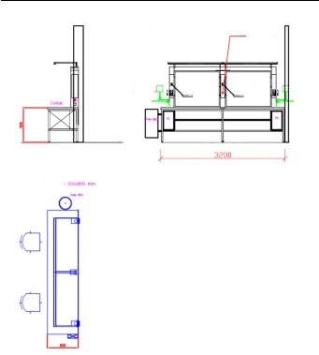

Položka č. 2: Setovací stoly 2

- 6 x dvojitý setovací stůl, kostra z nerezové oceli, pracovní plocha CORIAN cen.tř.1., 3200 x 800 mm, výška 900 mm, integrovaná otevřená skříňka na PC a tiskárnu, 2x nerezová police
Vybavení:
- Dva boční nerezové kanály pro zavěšování příslušenství a integraci všech médií
- Zavěšený modulární regál na materiál dle výkresu
- Integrované osvětlení stolní desky LED -min 1000lux
- Integrovaná lupa s LED osvětlením, pr. 72-80 mm, 6-8 dioptrií včetně přípojného ohebného ramínka
- Integrované zásuvky a elektrické rozvody do bočních kanálů
- Integrovaný držák monitoru s nosností minimálně 12 kg
- Integrovaný držák klávesnice
- Integrovaný nerezový držák na plastové pytle na odpad
- Integrovaný vývod pro přívod tlakového vzduchu ze stropu do středu stolu
- 1 x tlaková vzduchová pistole

- 3 x nerezový kanál pro přívod energií ze stropu

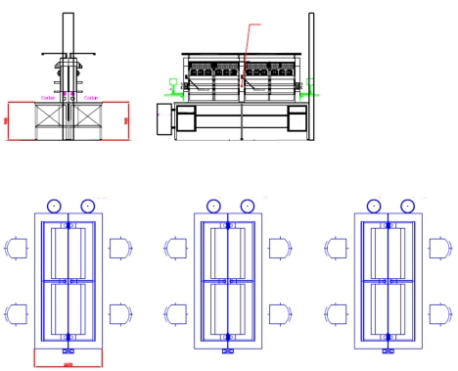

Položka č. 3: Setovací stoly 3

- 2 x dvojitý setovací stůl, kostra z nerezové oceli, pracovní plocha CORIAN cen.tř.1., 3200 x 800 mm, výška 900 mm, integrovaná otevřená skříňka na PC, 2x nerezová police
Vybavení:
- Dva boční nerezové kanály pro zavěšování příslušenství a integraci všech médií
- Zavěšený modulární regál na materiál dle výkresu
- Integrované osvětlení stolní desky LED -min 1000lux
- Integrovaná lupa s LED osvětlením, pr. 72-80 mm, 6-8 dioptrií včetně přípojného ohebného ramínka
- Integrované zásuvky a elektrické rozvody do bočních kanálů
- Integrovaný držák monitoru s nosností minimálně 12 kg
- Integrovaný držák klávesnice
- Integrovaný nerezový držák na plastové pytle na odpad
- Integrovaný vývod pro přívod tlakového vzduchu ze stropu do středu stolu
- 1 x tlaková vzduchová pistole

- 1x nerezový kanál pro přívod energií ze stropu

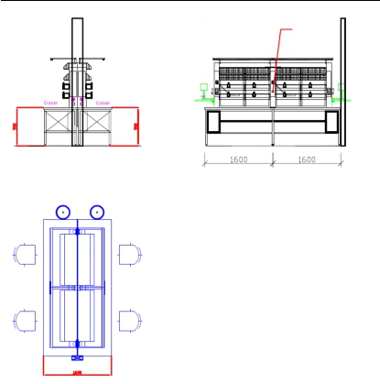

Položka č. 4: Třídící stůl v místnosti 4.072a

- 1 x nerezový třídící stůl s pevným nerezovým rámem, rozměr 2100 x 900 mm, výška 900 mm
Provedení:
- Hladká pracovní deska tloušťka 35-50mm
- 2 x pevná dvojitá police
- 4 x kolečko o průměru 125-150 mm, s nárazníky, dvě s brzdou
- Integrované osvětlení ze stropu
- Přivedení zdroje elektrické energie a dat ze stropu
- Integrovaný držák monitoru s minimální nosností 12 kg
- Držák - police PC v horní části rámu (viz ilustrační obrázek)

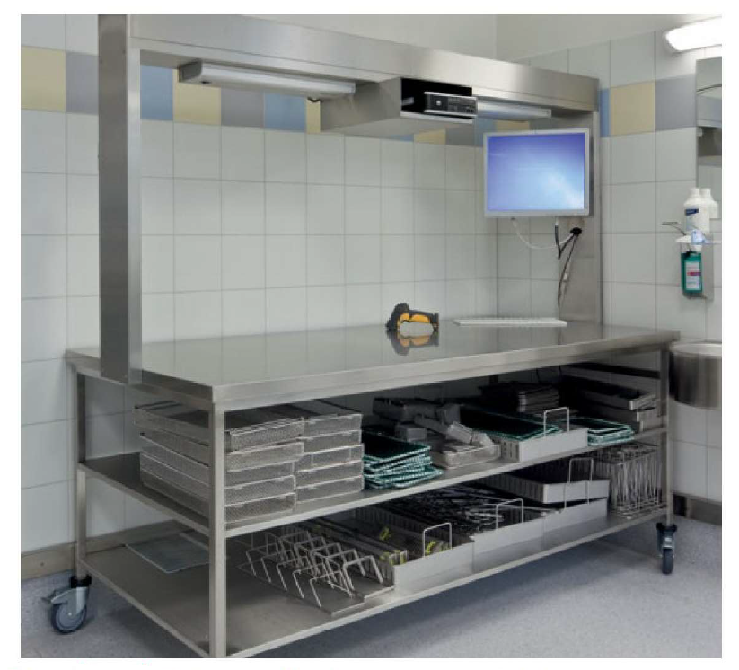
Ilustrační obrázek

Položka č. 5: Pracoviště k uvolňování sterilního materiálu v místnostech 4.068 a třídění umytých nástrojů

- 2 x pracoviště pro uvolňování sterilního materiálu, práškově lakovaný ocelový plech, rozměr 1620 x 600 mm, výška 1210 mm
- Hladká pracovní deska tloušťka 35-50 mm
Vnitřní vybavení:
- 2 x zásuvka 400/200 mm
- Plně výsuvná police na klávesnici
- Spodní středová přepážka
- 4 x víceúčelový výjezd
- 2 x zadní průchodky na kabely
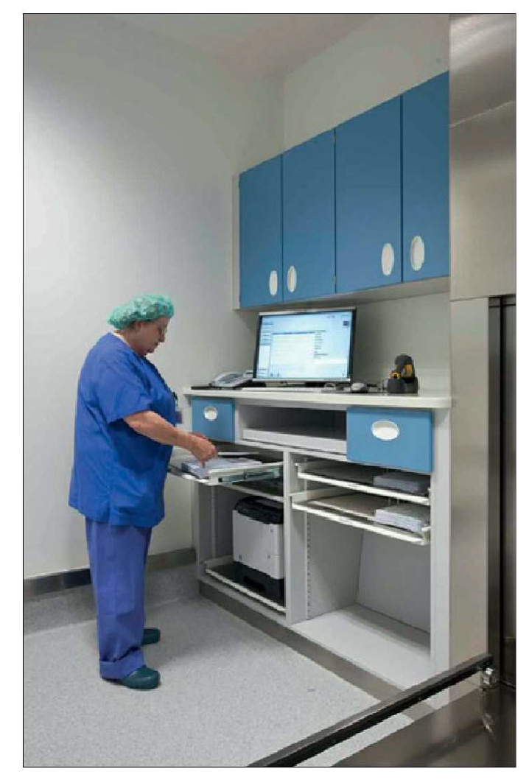
Ilustrační obrázek

Část 3 – Transportní vozíky

Položka č. 1: Otevřený transportní vozík pro sterilní materiál, široký 1165 mm, s policemi, možnost mytí v myčce

Transportní vozík - 3 ks
- rozměr 1165 x 700 x 1310 mm
- otevřený nerezový vozík na sterilní materiál
- 3 x police na maximálně 9 StE kontejnerů
- nosnost každé police minimálně 80 kg
- police lze upevnit i v jiných polohách
- 4 kolečka o průměru minimálně 125 mm s nárazníky, 2 kolečka s brzdou
- Schopen mytí v myčce - chemicko termická dezinfekce teplota procesu 90º C
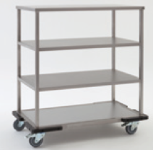

Ilustrační obrázek

Položka č. 2: Otevřený transportní vozík pro sterilní materiál, široký 820 mm, s policemi, možnost mytí v myčce

Transportní vozík – 5 ks
- rozměr 820 x 700 x 1310 mm
- otevřený nerezový vozík na sterilní materiál
- 3 x police na maximálně 6 StE kontejnerů
- nosnost každé police minimálně 80 kg
- police lze upevnit i v jiných polohách
- 4 kolečka o průměru minimálně 125 mm s nárazníky, 2 kolečka s brzdou
- Schopen mytí v myčce - chemicko termická dezinfekce teplota procesu 90º C

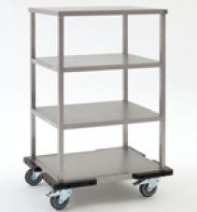

Ilustrační obrázek

Položka č. 3: Otevřený transportní vozík pro sterilní materiál, drátěné police, široký 1165 mm, možnost mytí v myčce

Transportní vozík - 2 ks
- rozměr 1165 x 700 x 1310 mm
- otevřený, nerezový, regálový vozík na StE kontejnery
- tři segmenty s 15-ti drátěnými policemi až na 18ks ½ StE kontejnerů po přestavbě na 12 x ½ StE kontejnerů a 3 x celý StE kontejner
- 4 kolečka o průměru minimálně 125 mm s nárazníky, 2 kolečka s brzdou
- Schopen mytí v myčce - chemicko termická dezinfekce teplota procesu 90º C
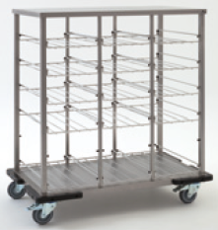

Ilustrační obrázek

Položka č. 4: Otevřený transportní vozík pro sterilní materiál, drátěné police, široký 820 mm, možnost mytí v myčce

Transportní vozík – 5ks
- rozměr 820 x 700 x 1310 mm
- otevřený, nerezový, regálový vozík na StE kontejnery
- dva segmenty s 10-ti drátěnými policemi až na 12ks ½ StE kontejnerů po přestavbě na 9 x ½ StE kontejnerů a 2 x celý StE kontejner
- 4 kolečka o průměru minimálně 125 mm s nárazníky, 2 kolečka s brzdou
- Schopen mytí v myčce - chemicko termická dezinfekce teplota procesu 90º C

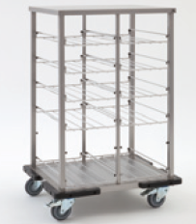

Ilustrační obrázek

Položka č. 5: Uzavřený transportní vozík pro sterilní materiál, široký 850 mm, možnost mytí v myčce

Transportní vozík plně svařený – 50ks
- rozměr 850 x 720 x 1465 mm
- uzavřený, nerezový, regálový vozík na StE kontejnery
- dva segmenty s 10-ti drátěnými policemi až na 12ks ½ StE kontejnerů po přestavbě na 8 x ½ StE kontejnerů a 2 x celý StE kontejner
- 4 kolečka o průměru minimálně 125 mm s nárazníky, 2 kolečka s brzdou
- Schopen mytí v myčce - chemicko termická dezinfekce teplota procesu 90º C
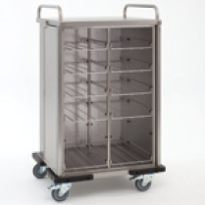

Ilustrační obrázek

